台北市私立再興中學參觀『2010 台北國際花卉博覽會』學習單（高一）
班級 座號 姓名

科技、養生休閒路線：走！看看新科技！
簡介

難得走出教室，悠遊花海，欣賞花卉園藝之美，領略文化與藝術的風華；感受科技的新成就；體認環境保育的努力，又能印證課本所學，好好投入這趟學習之旅吧!
你可在林下花圃區的波浪般花海中享受鄉間悠閒氣氛，欣賞閩南式庭園和建築，並透過科技數位互動、影音、結合藝術生活化等意念，打造充滿想像力的故事空間，給你一趟充滿無比驚奇效果的感官旅程。

路線

美景采風

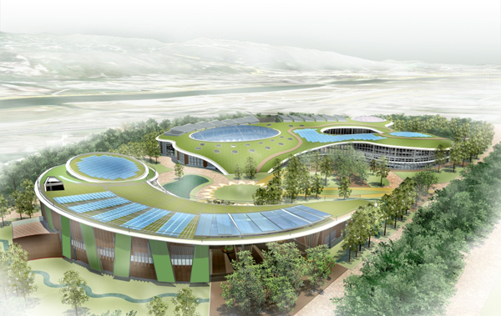
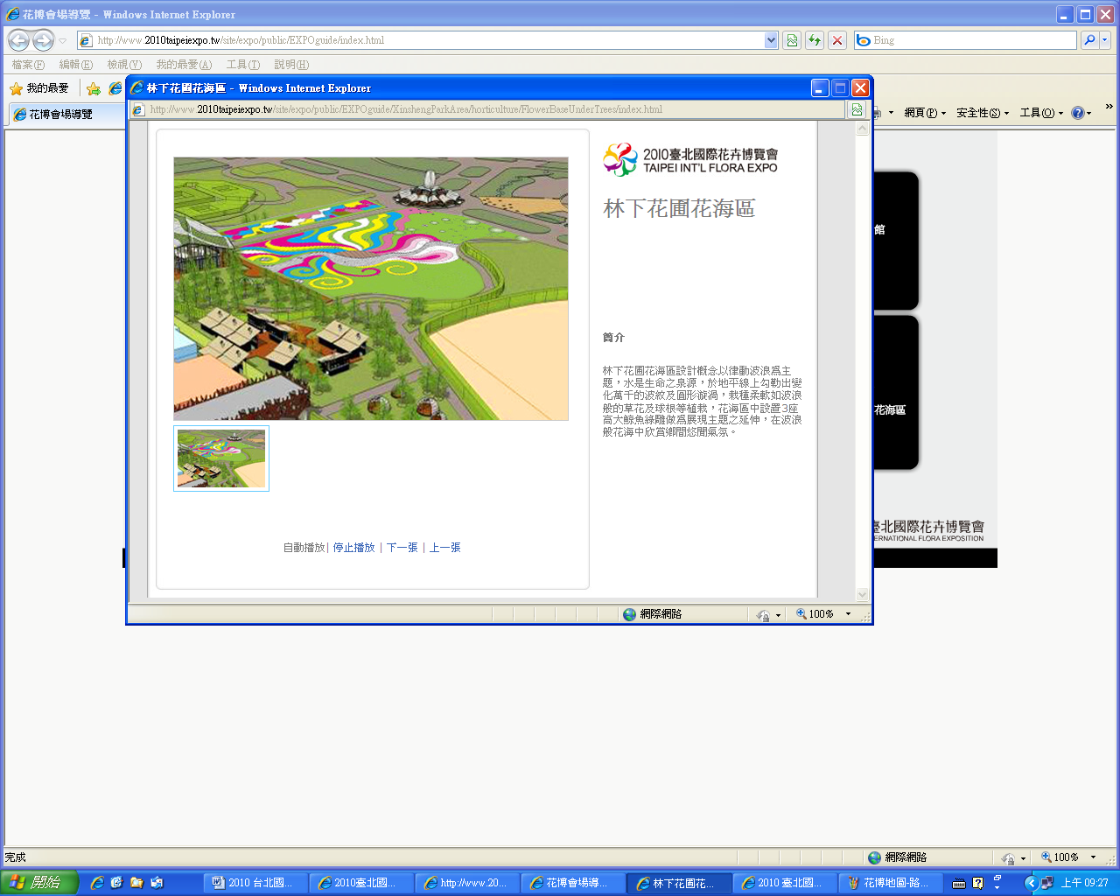
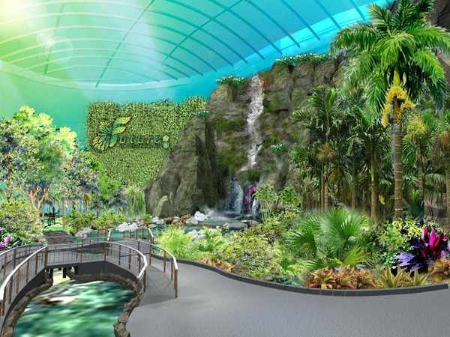
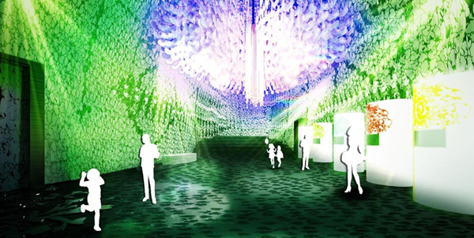
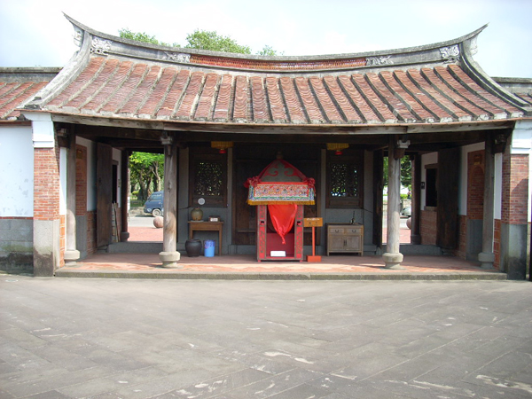
林下花圃花海區
花茶殿
夢想館
新生三館：夢想、未來、生活館
未來館
林下花圃花海區
新生三館：夢想、未來、生活館

學習印記

未來館

花茶殿

夢想館

學習印記

- 園中展館各具特色，你對何館最有印象?
為什麼?

- 在你參觀完閩南庭園和花茶殿後，試著說明閩式建築有何特色。

- 台灣的蘭花在國際蘭界中具有舉足輕重的地位，因此台灣有「蘭花王國」之稱。請問蘭花適合生長在哪種環境?在未來館內，是如何營造蘭花原生環境意象?

- 仔細觀察一下未來館，有哪些設計符合現代綠建築之特色？

- 在人們心目中毫不起眼的「麻瘋樹」變成農作與經濟的明星，成為替代石化燃料的生質能源首選。想一想，如何從痲瘋樹中生產出生質能源呢？。

- 置身於繁花中，你可以擅用所學仔細觀察，描述出你最有印象的花朵或樹木
      - 你最有印象的植物名稱：
      - 你在哪裡發現”她”?
□林下花圃花海區 □迷宮花園 □怡情園
□養生館 □閩式庭園 □夢想館
□未來館 □生活館 □花茶殿
      - 以照片或文字描述她的美麗身影：

- 你在此區中可印證課本的哪些知識?
□生物多樣性 □植物花果實種子的認識 □生態工法
□生物科技的發展 □植物繁殖方法的認識 □生態保育
□植物根莖葉的觀察 □生質能源的產生與應用 □綠建築

